La Fondazione De Sanctis presenta

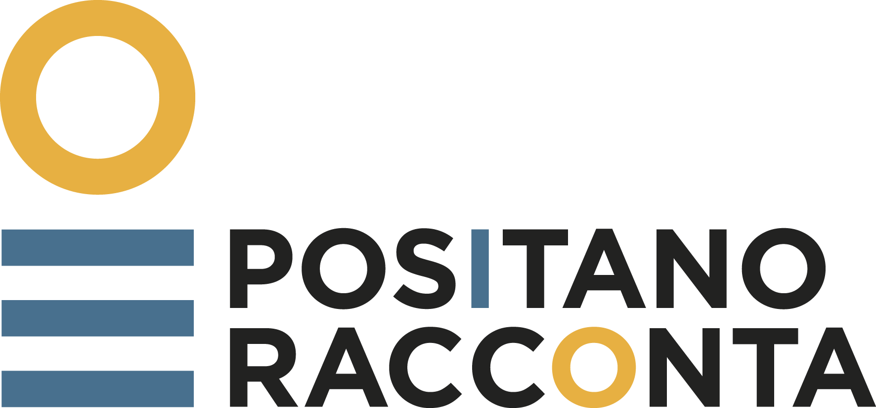

I Edizione

IL MONDO CHE VERRÀ
Positano, 15-20 giugno 2021
a cura di Nicola Lagioia

Edoardo Albinati - Silvia Avallone - Marco Balzano - Giulia Caminito - Giuseppe Catozzella – Javier Cercas - Teresa Ciabatti - Francesca d’Aloja - Giancarlo De Cataldo - Maurizio De Giovanni - Concita De Gregorio - Andrea Delogu - Mario Desiati - Pietro Del Soldà - Diego De Silva - Donatella Di Pietrantonio - Marco Filoni - Lisa Ginzburg - Cathy La Torre - Antonella Lattanzi - Loredana Lipperini - Tiziana Lo Porto - Dacia Maraini - Neri Marcorè - Marco Missiroli - Cristina Morales - Raffaello Palumbo Mosca - Lorenza Pieri - Alessandro Preziosi - Pierluigi Razzano - Walter Siti - Elena Stancanelli - Domenico Starnone - Chiara Tagliaferri - Emanuele Trevi

La Fondazione De Sanctis presenta la prima edizione di Positano Racconta, festival letterario a cura di Nicola Lagioia, che si svolgerà a Positano dal 15 al 20 giugno. Una rassegna di incontri letterari, talks e letture con autori e interpreti della letteratura contemporanea italiana e internazionale. Tema di questa prima edizione è IL MONDO CHE VERRÀ e la letteratura sarà il luogo in cui esplorare i possibili scenari della realtà che ci aspetta. Sei giorni fitti di appuntamenti, di conversazioni al tramonto nei luoghi più suggestivi di Positano: Giardini del Comune, Sagrato della Chiesa Madre-Piazza Flavio Gioia, Montepertuso, Nocelle, Villa Zeffirelli, La scogliera, Villa Magia, Chiesa Nuova, Stabilimenti Blue Bar.

Scrive Nicola Lagioia, curatore della rassegna: Ripartire da uno dei luoghi più belli del mondo. A Positano, per sei giorni, alcune delle scrittrici e degli scrittori più importanti del nostro panorama si incontrano, discutono, mettono a confronto idee, immaginano insieme il mondo che verrà. "È un posto di sogno che non vi sembra vero finché ci siete ma di cui sentite con nostalgia tutta la profonda realtà quando l’avete lasciato". John Steinbeck, consigliato da Alberto Moravia, arriva a Positano nel 1953, e la descrive in questo modo. In maniera assai diversa, nell'ultimo anno e mezzo, siamo stati travolti da qualcosa che abbiamo faticato a considerare reale, e che solo adesso stiamo cominciando a comprendere, e forse ad archiviare. La realtà tuttavia non è solo quella che ti sorprende alle spalle ma anche ciò che desideri, e racconti, ed è anche attraverso il racconto che il desiderio prende forma. Far venire a Positano alcune delle più belle menti che popolano il nostro presente è il modo migliore, insomma, per disegnare un futuro in cui valga la pena abitare.

“Positano con le sue bellezze paesaggistiche diventa il crocevia delle espressioni artistiche e creative più importanti: alla danza, al teatro si aggiunge la letteratura. Così Positano Racconta IL MONDO CHE VERRÀ attraverso le voci dei protagonisti più autorevoli del mondo della cultura che parteciperanno dal 15 al 20 giugno alla kermesse curata da Nicola Lagioia. Positano riprende dunque la sua vocazione di meta turistica di un nuovo Grand Tour che segna il passaggio e l’incontro con i nomi più importanti della letteratura contemporanea. Una scommessa dunque della nostra cittadina che saprà ripartire dalla cultura, dal turismo, vettore fondamentale della nostra economia, con la scoperta dei nostri più amati luoghi dell’anima”, dichiara il Sindaco di Positano, Giuseppe Guida.

“L’esperienza della pandemia rende necessario, oggi, riavviare il dialogo, la condivisione delle idee, delle parole e delle riflessioni. Questo festival si pone come occasione per ricominciare a condividere il pensiero letterario e tutte le suggestioni che da esso possono scaturire per immaginare e progettare il nostro mondo che verrà. Positano è luogo ideale per coltivare questo dialogo e diffonderne il senso”, dichiara Francesco De Sanctis, presidente della Fondazione.

La prima edizione di Positano Racconta, promossa e organizzata dalla Fondazione De Sanctis, si avvale del sostegno della Scabec-Regione Campania, del Comune di Positano, e in partnership con Terna, TIM, L’igiene Urbana Evolution. Media Partner: la Rai e il Libraio.it.

Gli ingressi saranno contingentati nel pieno rispetto delle disposizioni di sicurezza anti-Covid, fino ad esaurimento posti. Le prenotazioni agli incontri e alle conversazioni si potranno effettuare sul sito www.positanoracconta.it; oppure telefonando al seguente numero del Comune di Positano: 089 - 8122535, dalle 9 alle 13, da lunedì al venerdì.

Ufficio Stampa e Comunicazione
Diletta Capissi
mail: diletta.capissi2@gmail.com
mbl. 3358185695

